**Ejercicio 6**

A partir del código HTML proporcionado:

<!DOCTYPE html PUBLIC "-//W3C//DTD XHTML 1.0 Transitional//EN" "http://www.w3.org/TR/xhtml1/DTD/xhtml1-transitional.dtd">

<html xmlns="http://www.w3.org/1999/xhtml">

<head>

<meta http-equiv="Content-Type" content="text/html; charset=iso-8859-1" />

<title>Ejercicio posicionamiento float</title>

<style type="text/css">

</style>

</head>

<body>

<div>

&laquo; Anterior &nbsp; Siguiente &raquo;

</div>

</body>

</html>

Determinar las reglas CSS necesarias para que el resultado sea similar al mostrado en la siguiente imagen:

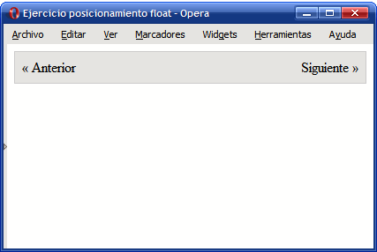

**Figura 15.8** Elementos posicionados mediante float